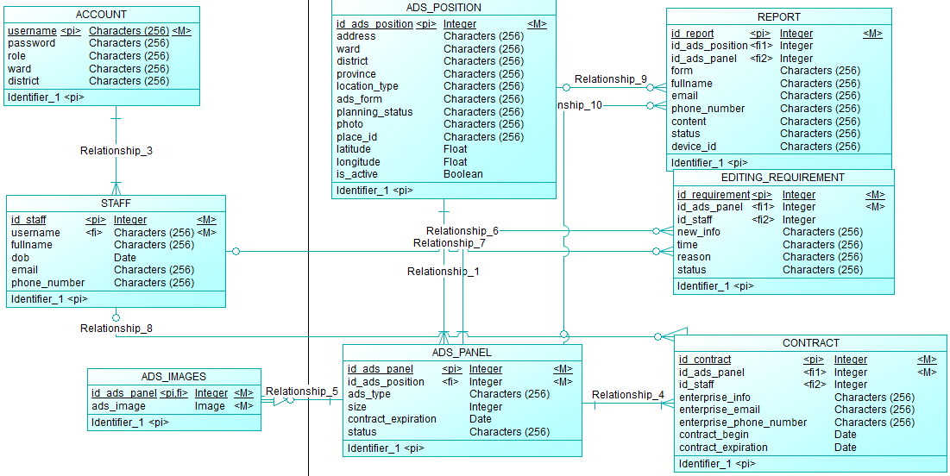

# **ADS_POSITION (vị trí đặt bảng quảng cáo):**

* ***id***: mã vị trí bảng quảng cáo
* *address*: vị trí của cột quảng cáo
* *ward*: phường
* *district*: quận
* *province*: tỉnh/thành
* *location_type*: loại vị trí (Đất công/Công viên/Hành lang an toàn giao thông, Đất tư nhân/Nhà ở riêng lẻ, Trung tâm thương mại, Chợ, Cây Xăng, Nhà chờ xe buýt)
* *ads_form*: hình thức quảng cáo (Cổ động chính trị, Quảng cáo thương mại, Xã hội hoá)
* *planning_status*: điểm đặt đã quy hoạch chưa (Rồi, Đang, Chưa)
* *photo*: ảnh địa điểm đó
* *place_id*: mã vị trí
* *latitude*: kinh độ
* *longitude*: vĩ độ
* *is_active*: còn được sử dụng không ?

# **ADS_PANEL (bảng quảng cáo)**

* ***id***: mã bảng quảng cáo
* *ads_type*: loại bảng quảng cáo (Trụ bảng hiflex, Trụ màn hình điện tử LED, Trụ hộp đèn, Bảng hiflex ốp tường, Màn hình điện tử ốp tường, Trụ treo băng rôn dọc, Trụ treo băng rôn ngang, Trụ/Cụm pano, Cổng chào, Trung tâm thương mại)
* *size*: kích thước
* *contract_expiration*: hết hạn hợp đồng
* *status*: trạng thái bảng quảng cáo (Chờ duyệt, Đang hiện diện, Đã dẹp)
* ***id_ads_position***: mã vị trí bảng quảng cáo 🡪 ADS_POSITION

# **CONTRACT (hợp đồng)**

* ***id***: mã hợp đồng
* *enterprise_info*: thông tin doanh nghiệp
* *enterprise_email*: email doanh nghiệp
* *enterprise_phone_number*: sđt doanh nghiệp
* *contract_begin*: thời hạn bắt đầu hợp đồng
* *contract_expiration*: hết hạn hợp đồng
* ***staff***: cán bộ làm hợp đồng 🡪 STAFF
* ***id_ads_panel***: mã bảng quảng cáo (unique) 🡪 ADS_PANEL

# **ADS_IMAGES (ảnh quảng cáo)**

* ***id***: mã ảnh quảng cáo
* ***id_ads_panel***: mã bảng quảng cáo 🡪 ADS_PANEL
* *ads_image*: hình ảnh quảng cáo

# **ACCOUNT (tài khoản)**

* ***username***: tài khoản
* *password*: mật khẩu
* *role*: vai trò (Cán bộ phường, Cán bộ quận, Cán bộ VH-TT)
* *ward*: phường
* *district*: quận

# **STAFF (cán bộ)**

* ***id***: mã cán bộ
* *fullname*: họ tên
* *dob*: ngày sinh
* *email*:
* *phone_number*: sđt
* ***username***: tài khoản (unique) 🡪 ACCOUNT

# **REPORT (báo cáo)**

* ***id***: mã báo cáo
* *form*: hình thức báo cáo (Tố giác sai phạm, Đăng ký nội dung, Đóng góp ý kiến, Giải đáp thắc mắc)
* *fullname*: họ tên người báo cáo
* *email*:
* *phone_number*: sđt
* *content*: nội dung báo cáo
* *status*: trạng thái báo cáo (Đã gửi, Đang xử lý, Đã xử lý)
* *device_id*: địa chỉ của thiết bị người dân thực hiện báo cáo
* *image_1*: ảnh minh chứng 1
* *image_2*: ảnh minh chứng 2
* ***ads_position_id***: liên đới đến vị trí quảng cáo nào
* ***ads_panel_id***: liên đới đến bảng quảng cáo nào

# **EDTING_REQUIREMENT (yêu cầu chỉnh sửa)**

* ***id***: mã yêu cầu chỉnh sửa
* *new_info*: thông tin mới
* *time*: thời điểm yêu cầu
* *reason*: lý do chỉnh sửa
* *status*: trạng thái xử lý (Đã gửi, Đang xử lý, Đã xử lý)
* ***staff***: cán bộ làm hợp đồng 🡪 STAFF
* ***id_ads_panel***: mã bảng quảng cáo 🡪 ADS_PANEL